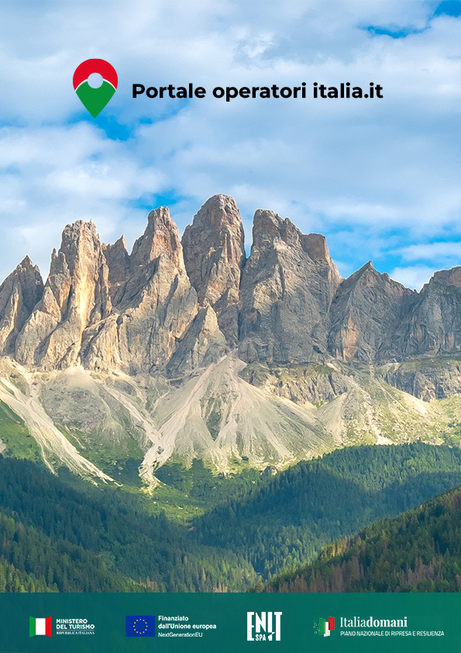

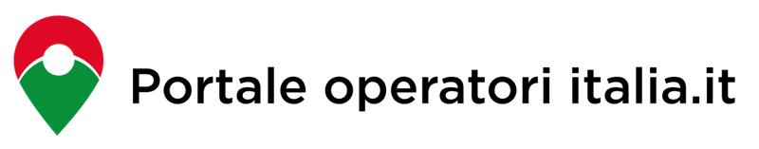
SCHEDA GENERALE DI PRESENTAZIONE DEL PROGETTO

Portale Operatori italia.it
Lo spazio digitale gratuito dedicato a chi lavora nel turismo

Promosso dal Ministero del Turismo, il Portale Operatori Italia.it è una piattaforma digitale innovativa a supporto degli operatori turistici nelle attività quotidiane.
Nasce come iniziativa strategica per favorire la crescita e la competitività delle imprese del settore, in particolare nel contesto post-pandemico, grazie al sostegno del PNRR – Piano Nazionale di Ripresa e Resilienza.

Obiettivi principali

Fornire strumenti digitali intuitivi e personalizzati
Offrire agli operatori turistici soluzioni facili da usare, adattabili alle diverse esigenze operative quotidiane.
Sostenere la crescita e la competitività delle imprese turistiche
Promuovere innovazione ed efficienza attraverso l’utilizzo di tecnologie e servizi digitali.
Facilitare l’accesso a risorse e opportunità
Rendere più semplice la fruizione di strumenti digitali, informazioni, bandi di finanziamento e occasioni di sviluppo.
Promuovere la digitalizzazione e l’innovazione dei servizi turistici
Favorire l’adozione di tecnologie innovative per migliorare l’esperienza del viaggiatore e l’offerta complessiva dei servizi.
Incentivare la collaborazione tra operatori e territori
Stimolare reti e sinergie tra gli attori del settore per una promozione integrata e condivisa.
Valorizzare i territori attraverso il portale istituzionale Italia.it
Sfruttare i contenuti e le potenzialità del portale turistico istituzionale più visitato d’Europa per promuovere le eccellenze locali e l’identità dei territori.

I servizi principali

Data Journal
Uno spazio dedicato a dati, analisi e approfondimenti sul turismo, pensato per supportare decisioni strategiche e favorire uno sviluppo consapevole.
Finestra su Italia.it
Una fonte costante di contenuti editoriali aggiornati e di qualità, facilmente integrabili nei siti degli operatori per valorizzare il territorio e mettere in evidenza i punti di forza della propria attività.
Bandi e Opportunità
Un archivio sempre aggiornato di incentivi, finanziamenti e bandi dedicati al settore turistico, organizzati per facilitare la ricerca e l’accesso. Informazioni chiare su scadenze, requisiti e modalità di partecipazione rendono semplice orientarsi tra le occasioni disponibili.
Kit Social
Contenuti grafici e testuali pronti all’uso per i principali canali digitali, accompagnati da tutorial per creare uno storytelling efficace e coinvolgente. Testi personalizzabili e formati ottimizzati permettono di aumentare facilmente la visibilità online con contenuti professionali e immediati.

Gli attori coinvolti

Lo sviluppo del Portale ha visto la partecipazione attiva di associazioni di categoria, enti territoriali e stakeholder del turismo. Attraverso tavoli di lavoro, sondaggi e test pilota sono state raccolte istanze e suggerimenti preziosi, che hanno contribuito in modo concreto alla progettazione.

La formazione

Il Portale ospiterà una sezione dedicata alla formazione, pensata per accompagnare gli operatori nell’affrontare le sfide presenti e future del settore. I contenuti riguarderanno temi strategici come intelligenza artificiale, digitalizzazione, comunicazione, sostenibilità e gestione operativa.
I materiali saranno disponibili direttamente sulla piattaforma e integrati da percorsi formativi e momenti di approfondimento, realizzati in collaborazione con le associazioni di categoria, per garantire un’offerta mirata, aggiornata e realmente utile al lavoro quotidiano.

Le prospettive future

Il Portale rappresenta un passo decisivo verso la digitalizzazione del sistema turistico nazionale, mettendo a disposizione strumenti concreti per affrontare le sfide di oggi e cogliere le opportunità di domani. Progettato per evolversi costantemente, integra nuove funzionalità e contenuti in modo dinamico, con l’obiettivo di rispondere tempestivamente alle esigenze di
un settore in continua trasformazione.
L’intento è offrire agli operatori soluzioni sempre più avanzate e integrate, in linea con le trasformazioni digitali in corso, a sostegno di una crescita sostenibile e competitiva dell’intero comparto turistico.

A breve disponibili

Startup
Uno spazio dedicato alle startup selezionate che propongono soluzioni digitali innovative e ad alto impatto per il turismo. L’iniziativa favorisce l’incontro tra operatori e nuove realtà emergenti, facilitando l’adozione di tecnologie avanzate e la crescita dell’ecosistema dell’innovazione.
Digital Concierge
Uno strumento pensato per creare facilmente un manuale digitale in PDF, utile a presentare una struttura ricettiva ai potenziali clienti e a fornire loro tutte le informazioni essenziali per vivere al meglio il soggiorno.
Dashboard
Un sistema che integra dati provenienti da fonti istituzionali e private e li restituisce in modo chiaro, intuitivo e dinamico. Uno strumento prezioso per monitorare in tempo reale l’andamento del turismo, confrontare territori e stagionalità e orientare strategie di promozione e investimento.
Experience Planner
Un’applicazione per la pianificazione di escursioni all’aperto, che consentirà di creare itinerari direttamente sulla mappa e di esportarli in modo semplice e immediato.

PER MAGGIORI INFORMAZIONI:
CONTATTA LA TUA CAMERA DI COMMERCIO
OPPURE CONTATTA IL SERVIZIO DI ASSSISTENZA DEL PORTALE OPERATORI https://portaleoperatori.italia.it/assistenza/

